iRemote 版本下载说明
V3.0

2015-08-31

- 下载准备：烧录工具，驱动，USB线，转发器版本，转发器
2.1、先安装驱动（电脑若是64位的就安装64位驱动，32位的就安装32位驱动）：
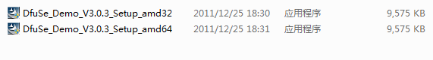
2.2、驱动安装好后，再双击：升级工具
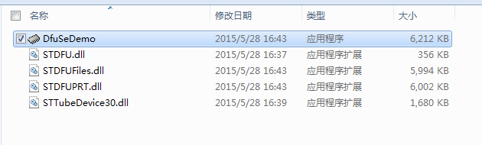
此时会出现如下图面
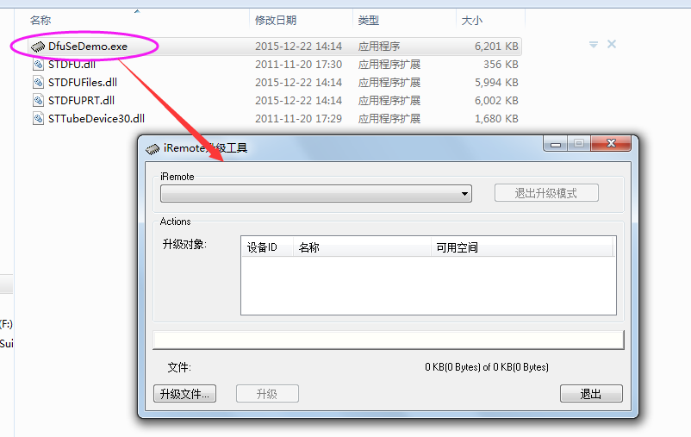
2.3、此时再点击升级文件,找到电脑中文件：
如下图：
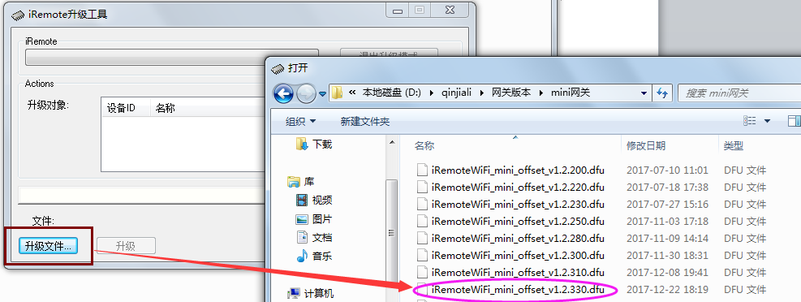
再点击：打开
3.按住网关按钮连接电脑，会出现如下图：
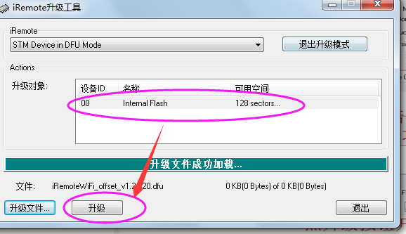
此时可以松开转发器（网关）设置键。
4.开始下载
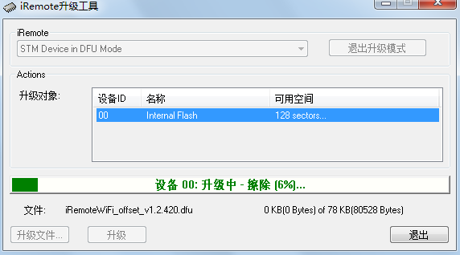

5.下载成功后点退出升级模式，退出成功后升有完成：
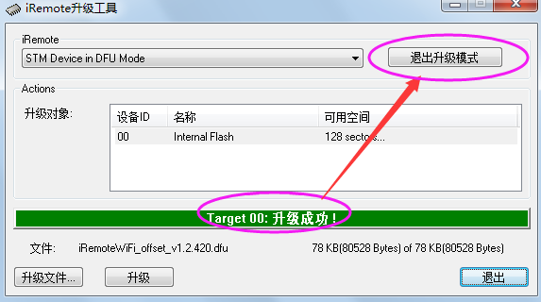

注意：
在升级工具界面无法选择到网关时请检测网关与电脑的连接：
在我的电脑的属性的设备管理里是否识别到设备，如果识别到有感叹号则驱动没安装成功重新安装驱动，如果没识别到请检USB线是否是数据线，如仅充电功能的线请更换为数据线

